**МІНІСТЕРСТВО ОСВІТИ І НАУКИ УКРАЇНИ**

**НАЦІОНАЛЬНИЙ ТЕХНІЧНИЙ УНІВЕРСИТЕТ**

**«ХАРКІВСЬКИЙ ПОЛІТЕХНІЧНИЙ ІНСТИТУТ»**

Кафедра інформатики та інтелектуальної власності

**ЗВІТИ**

про виконання лабораторних робіт з дисципліни

«Методи та засоби обчислювальної математики»

Варіант 18

Група КН-321в

Виконавець Дмитро ХОМА

Викладач Дмитро ЄЛЬЧАНІНОВ

Харків 2023

**9 ЧИСЕЛЬНІ МЕТОДИ РОЗВ’ЯЗАННЯ НЕЛІНІЙНИХ РІВНЯНЬ**

**9.1 Завдання**

Для заданої функції $f\left(x\right)$ знайти корінь рівняння $f\left(x\right)=0$ на відрізку $\left[a;b\right]$ методами:

– ділення проміжку навпіл;

– хорд;

– дотичних (Ньютона).

Критерій зупинення ітераційного процесу для кожного метода: програма зупиняє роботу, якщо знайдено таке значення $x_{0}∈\left[a;b\right]$, що $\left|f\left(x_{0}\right)\right|<0.001$.

Функція $f\left(x\right)$ та відрізок $\left[a;b\right]$ для заданого варіанта подані у табл. 9.1.

Таблиця 9.1 – Функція $f\left(x\right)$ та відрізок $\left[a;b\right]$ для заданого варіанта

|  |  |  |
| --- | --- | --- |
| Варіант | Функція $f\left(x\right)$ | Відрізок $\left[a;b\right]$ |
| 18 | $$\cos^{3}\left(x\right)\sin\left(2.1x\right)\left(x^{2}+x+1\right)$$ | $$\left[-1;0.5\right]$$ |

**9.2 Методи розв’язання нелінійних рівнянь**

Нехай функція $f\left(x\right)$ неперервна на відрізку $\left[a;b\right]$ та приймає на його кінцях різні знаки: $f\left(a\right)∙f\left(b\right)<0$. Тоді на відрізку $\left[a;b\right]$ рівняння $f\left(x\right)=0$ має хоча би один корінь.

Розглянемо три чисельні методи розв’язання нелінійних рівнянь – уточнення кореня – звуження границь відрізку $\left[a;b\right]$, поки значення функції в певної точці відрізку не стане меншою, ніж наперед задана точність $h$.

**9.2.1 Метод ділення проміжку навпіл**

Відрізок $\left[a;b\right]$ поділяється навпіл точкою $c$:

$$c=\frac{a+b}{2}$$

Якщо $\left|f\left(c\right)\right|<h$, то точка $c$– наближений корінь рівняння $f\left(x\right)=0$.

Інакше, звужуємо границі відрізку $\left[a;b\right]$ за формулою (9.1):

|  |  |
| --- | --- |
| $$\left[a;b\right]=\left\{\begin{aligned}\left[c;b\right], якщо sign\left(f\left(c\right)\right)=sign\left(f\left(a\right)\right) \\ \left[a;c\right], якщо sign\left(f\left(c\right)\right)=sign\left(f\left(b\right)\right)\end{aligned}\right.$$ | (9.1) |

де $sign\left(x\right)$– функція, яка визначає знак дійсного числа $x$:

$$sign\left(x\right)=\left\{\begin{aligned}1, якщо x>0 \\ 0, якщо x=0 \\ -1, якщо x<0\end{aligned}\right.$$

**9.2.2 Метод хорд**

Розглянемо хорду графіка функції $f\left(x\right)$ на відрізку $\left[a;b\right]$– пряму, що проходить через точки $\left(a;f\left(a\right)\right)$ та $\left(b;f\left(b\right)\right)$. Ця хорда перетинає вісь $0x$ у точці $c$:

$$c=\frac{f\left(a\right)∙b-a∙f\left(b\right)}{f\left(a\right)-f\left(b\right)}$$

Якщо $\left|f\left(c\right)\right|<h$, то точка $c$– наближений корінь рівняння $f\left(x\right)=0$.

Інакше, звужуємо границі відрізку $\left[a;b\right]$ за формулою (9.1).

**9.2.3 Метод дотичних (Ньютона)**

Розглянемо дотичну до графіка функції $f\left(x\right)$ в точці $x_{0}∈\left[a;b\right]$. Ця дотична перетинає вісь $0x$ у точці $c$:

$$c=x_{0}-\frac{f\left(x_{0}\right)}{f'\left(x_{0}\right)}$$

Якщо $\left|f\left(c\right)\right|<h$, то точка $c$– наближений корінь рівняння $f\left(x\right)=0$.

Інакше, розглядаємо точку $c$ як точку $x_{0}$ та повторюємо процес.

**9.3 Коди програм**

Метод ділення проміжку навпіл реалізовано у коді програми мовою Python, як показано на рис. 9.1.

from math import cos, sin

from numpy import sign

import pandas as pd

a = -1

b = 0.5

h = 0.001

*def* F(*x*):

    y = cos(x)**3*sin(2.1*x)*(x**2+x+1)

    return y

c = (a+b)/2

data_A = [a]

data_B = [b]

data_C = [c]

data_F_A = [F(a)]

data_F_B = [F(b)]

data_F_C = [F(c)]

while abs(F(c)) > h:

    if sign(F(c)) == sign(F(a)):

        a = c

    else:

        b = c

    c = (a+b)/2

    data_A.append(a)

    data_B.append(b)

    data_C.append(c)

    data_F_A.append(F(a))

    data_F_B.append(F(b))

    data_F_C.append(F(c))

data = pd.DataFrame({'a': data_A, 'F(a)': data_F_A, 'c': data_C, 'F(c)': data_F_C, 'b': data_B, 'F(b)': data_F_B})

print(data)

print("В точці с",c,',f(c) = ', F(c))

Рисунок 9.1 – Код програми, що реалізує метод ділення проміжку навпіл

Метод хорд реалізовано у коді програми мовою Python, як показано на рис. 9.2.

from math import cos, sin

from numpy import sign

import pandas as pd

a = -1

b = 0.5

h = 0.01

*def* F(*x*):

    y = cos(x)**3*sin(2.1*x)*(x**2+x+1)

    return y

c = (F(a)*b-a*F(b))/(F(a)-F(b))

data_A = [a]

data_B = [b]

data_C = [c]

data_F_A = [F(a)]

data_F_B = [F(b)]

data_F_C = [F(c)]

while abs(F(c)) > h:

    if sign(F(c)) == sign(F(a)):

        a = c

    else:

        b = c

    c = (F(a)*b-a*F(b))/(F(a)-F(b))

    data_A.append(a)

    data_B.append(b)

    data_C.append(c)

    data_F_A.append(F(a))

    data_F_B.append(F(b))

    data_F_C.append(F(c))

data = pd.DataFrame({'a': data_A, 'F(a)': data_F_A, 'c': data_C, 'F(c)': data_F_C, 'b': data_B, 'F(b)': data_F_B})

print(data)

print("В точці с",c,',f(c) = ', F(c))

Рисунок 9.2 – Код програми, що реалізує метод хорд

Метод дотичних (Ньютона) реалізовано у коді програми мовою Python, як показано на рис. 9.3.

from math import cos, sin

import pandas as pd

c = -0.1

h = 0.001

*def* F(*x*):

    y = cos(x)**3*sin(2.1*x)*(x**2+x+1)

    return y

*def* dF(*x*):

    return cos(x)**2*((-3)*(x**2+x+1)*sin(x)*sin(2.1*x)+2.1*(x**2+x+1)*cos(x)*cos(2.1*x)+(2*x+1)*sin(2.1*x)*cos(x))

data_C = [c]

data_F_C = [F(c)]

while abs(F(c)) > h:

    c = c - F(c)/dF(c)

    data_C.append(c)

    data_F_C.append(F(c))

data = pd.DataFrame({'c': data_C, 'F(c)': data_F_C})

print(data)

print("В точці с",c,',f(c) = ', F(c))

Рисунок 9.3 – Код програми, що реалізує метод дотичних (Ньютона)

**9.4 Тестування програм**

Результат роботи програми, що реалізує метод ділення проміжку навпіл, показано на рис. 9.4.

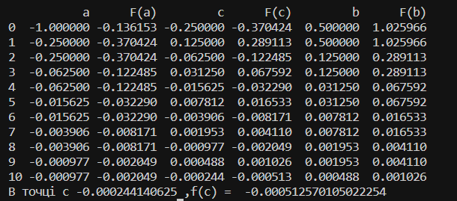

Рисунок 9.4 – Результат роботи програми, що реалізує метод ділення проміжку навпіл

Результати перевірки метода ділення проміжку навпіл засобами сервісу WolframAlpha показано на рис. 9.5.

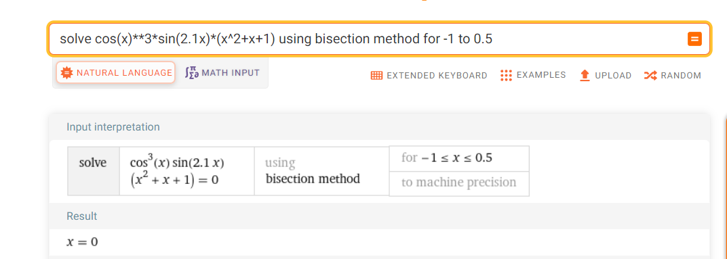

Рисунок 9.5 – Перевірка метода ділення проміжку навпіл

Результат роботи програми, що реалізує метод хорд, показано на рис. 9.6.

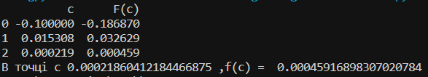

Рисунок 9.6 – Результат роботи програми, що реалізує метод хорд

Результати перевірки метода хорд засобами сервісу [Keisan Online Calculator](https://keisan.casio.com/exec/system/1222999093) показано на рис. 9.7.

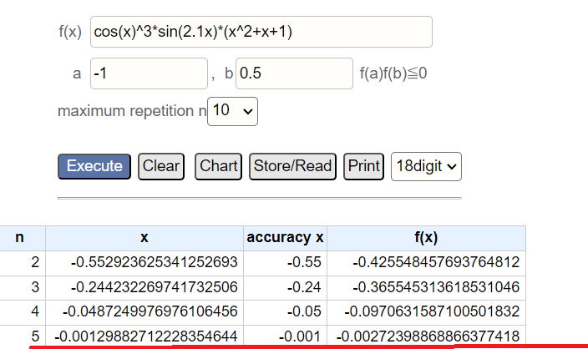

Рисунок 9.7 – Перевірка метода хорд

Результат роботи програми, що реалізує метод дотичних (Ньютона), показано на рис. 9.8.

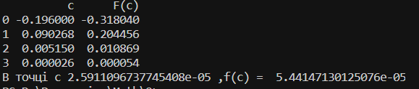

Рисунок 9.8 – Результат роботи програми, що реалізує метод дотичних (Ньютона)

Розраховано *с* на рис 9.8.1

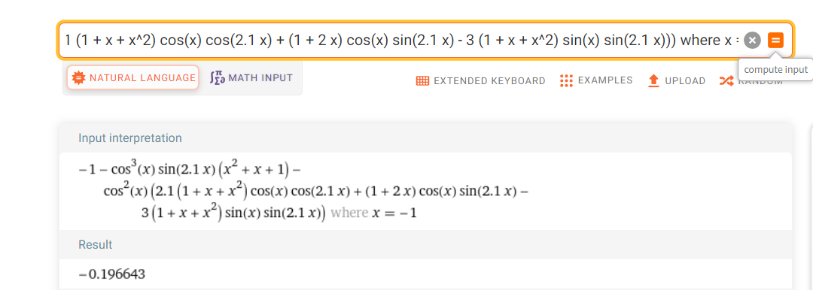

Результати перевірки метода дотичних (Ньютона) засобами сервісу WolframAlpha показано на рис. 9.9.

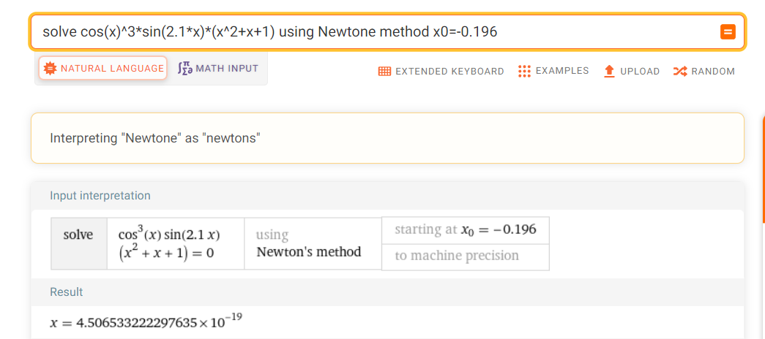

Рисунок 9.9 – Перевірка метода дотичних (Ньютона)

Результати обчислень програм за методами поділу проміжку навпіл та дотичних (Ньютона) співпадають з результатами обчислень засобами сервісу WolframAlpha.

Результати обчислення програми за методом хорд з початку співпадають з результатами обчислень засобами сервісу WolframAlpha, але потім відрізняються. Це пов’язано з тим, що метод secant, що використовується WolframAlpha, дещо відрізняється від методу хорд, що реалізований у програмі. Особливості метода secant описано за посиланням: <https://mathworld.wolfram.com/SecantMethod.html>.

Метод хорд, що використаний у програмі, відповідає методу, що має назву Method of False Position. Особливості цього методу описано за посиланням: <https://mathworld.wolfram.com/MethodofFalsePosition.html>. Але цей метод не реалізовано засобами сервісу WolframAlpha.